Lampka jednorożec
Lampka jednorożec to doskonały pomysł do pokoju każdej małej dziewczynki! Pięknie oświetli pomieszczenie i wprowadzi do niego wyjątkową, magiczną poświatę i atmosferę. Wykorzystano w niej technologię LED jest więc dodatkowo dobrym wyborem dla środowiska. Sprawdź lampkę unicorn!

Lampka jednorożec - cechy techniczne
Lampka LED o kształcie jednorożca z naszej oferty została stworzona przez A Little Lovely Company. Wykonano ją z tworzywa wytrzymałego i odpornego na zarysowania. Dodatkowo, materiał ten jest atestowany i nie powoduje żadnych zagrożeń dla dzieci. Użyta w nim technologia LED sprawia, że lampka jednorożec nie nagrzewa się nawet podczas długiego działania - maluszek na pewno się nie oparzy. Kolory, jakich użyto są delikatne i pastelowe. Światło jakie wydziela jest rozproszone i miękkie, nadaje się więc idealnie gdy dziecko zasypia. Co więcej, ma ona funkcję automatycznego wyłączania się - po kwadransie. Dlatego możesz zostawić ją spokojnie włączoną przed snem. Zasilana jest 3 bateriami LR44.

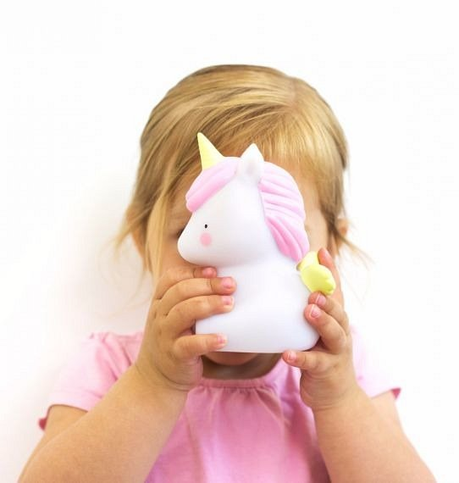
Magia w pokoju dziecka
Lampka jednorożec z naszej ferty to doskonały pomysł dla dzieci, które uwielbiają bajki i magiczne opowieści. Przyjazny kształt sprawi, że dziecko będzie zachwycone i pokocha swoją nową lampeczkę. Szczególnie dla dziewczynek będzie idealnym pomysłem. Ułatwi zasypianie i uprzyjemni wygląd pokoju dziecka.
Sprawdź już dziś - lampka jednorożec czeka na Was w sklepie internetowym Malama. Polecamy!

